**Муниципальное казенное дошкольное образовательное учреждение**

**города Новосибирска «Детский сад №473 комбинированного вида»**

Конспект НОД по познавательному развитию

в старшей логопедической группе.

по теме: «Защитники Отечества»

Автор: Румия Михайловна Редькина, воспитатель первой квалификационной категории.

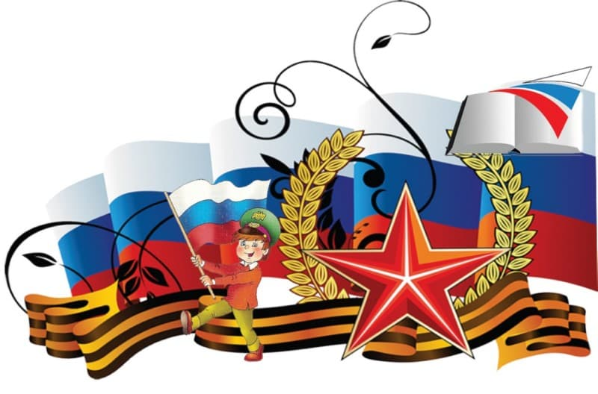

**Приоритетная образовательная область**: познавательное развитие, речевое, физическое, художественно-эстетическое.

**Развивающая предметно-пространственная среда**: солдат, презентация «Военные профессии», телевизор, компьютер, загадки, игра «Запомни картинки», игра с мячом «Закончи предложение», снаряды (листы бумаги), изображение танка, вымпел, музыкальный фон, атрибуты для рисования.

**Вводная часть**

*Задачи:*

-вызвать желание выполнять задания солдата;

-развивать любознательность, воображение, воспитывать чувство гордости и уважения к тем, кто защищал и защищает нашу Родину;

-воспитывать чувства отзывчивости.

*Вид деятельности:*социально-коммуникативная, игровая.

*Формы реализации:* игровые, словесные.

*Средства реализации:* солдат, военная песня.

*Планируемые результаты:* дети проявят желание участвовать в тренировочно – боевых учениях.

*Содержание НОД:*

Минутка вхождения (эмоциональный настрой). Воспитатель собирает детей вокруг себя.

**Воспитатель:** Ребята, возьмемся все за руки. Это наш круг радости. Посмотрите друг на друга. Улыбнитесь друг другу. Порадуйтесь друг другу, поделитесь хорошим настроением со своими друзьями!

К тебе я обращаюсь, друг!

Вставай скорее с нами в круг.

Почувствуй радость и тепло,

И как с друзьями хорошо!

- А теперь повторяйте за мной:

Пусть наша добрая улыбка (руки прикасаются к уголкам губ)

Согреет всех своим теплом, (руки прикладываются к сердцу)

Напомнит нам, как важно в жизни (руки вперед, пальцы, как солнечные лучи)

Делиться счастьем и добром! (руки в стороны)

-Правда, это радостно – почувствовать тепло рук друзей?

**Воспитатель**: Ребята, прислушайтесь… Что вы слышите?

*Дети высказывают предположения: птицы поют за окном, собака лает, голоса ребят из соседней группы и др.*

**Воспитатель**: Посмотрите в окно… Что вы видите?

**Дети**: небо, солнце, облака…

**Воспитатель**: Как хорошо, что сегодня на улице светит солнце, по голубому небу плывут белые облака. Мир и покой на земле. Ребята, а кто оберегает нас, охраняет наш мир и предупреждают об опасности?

*Дети высказывают свои мнения.*

**Воспитатель:** Правильно ребята, наши военные солдаты охраняют наш мир и покой, ведь мир очень нужен на нашей планете.

*(Прослушивание военных песен)*

*Пока звучит песня, входит солдат (сюрпризный момент)*

**Воспитатель:** Здравствуйте! А вы кто?

**Солдат**: Младший лейтенант 32-й пехотной дивизии Сидоров Николай Петрович.

**Воспитатель**: Ребята, давайте спросим у лейтенанта, что он здесь делает.

**Солдат:** У нас в дивизии сейчас проходят военные учения. Меня направили в ваш детский сад, чтобы я провел учения среди самых юных граждан нашей страны, то есть среди вас, дети. Посмотрел бы , как вы готовы к службе в военных войсках.

В нашем штабе разработали задания-испытания, с которыми вы можете справиться. Помогать проводить учения мне будет ваш воспитатель.

Сможете справиться? Вы готовы к испытаниям!

**Основная часть**

*Задачи:*

-расширить и закрепить представления детей о военной технике, военных профессиях; формировать представление о том, какими качествами должен обладать защитник Отечества;

-развивать память, наблюдательность, ловкость, сообразительность, познавательный интерес; способствовать развитию интереса к военным профессиям, желания быть защитником своей страны;

-воспитывать дружеские взаимоотношения, культуру поведения и речи;

-активизировать и обогащать словарь детей.

*Вид деятельности:* познавательная, социально-коммуникативная, речевая, игровая.

*Формы реализации:* игровые, словесные, наглядные, двигательные.

*Средства реализации:*презентация «Военные профессии», компьютер, телевизор, загадки, игра «Запомни картинки», игра с мячом «Закончи предложение», снаряды (листы бумаги), изображение танка, вымпел, музыкальный фон.

*Планируемые результаты:*

-дети расширят знания о военной технике, военных профессиях, защитниках Отечества; смогут совершенствовать свои физические качества (ловкость, быстроту, выносливость, меткость).

*Содержание НОД:*

**Солдат:** Первое задание **«Отгадай профессию».**

На экране будут появляться изображения людей, а вы должны будете сказать, человека какой профессии вы видите. (*На экране поочередно появляются картинки с изображениями людей военных профессий: летчик, танкист, моряк, пограничник и т. д.)*

**Солдат**: Молодцы! Справились с заданием!

Всем этим профессиям можно обучиться, если пойти служить в армию. Скажите дети, как называют людей, которые служат в армии?

**Дети:** Солдаты (военные).

**Солдат**: Как вы думаете, какие эти люди? (можно спросить каждого ребенка индивидуально).

**Дети:** Сильные, смелые, ловкие, умные, выносливые и т. д.

**Солдат**: Подумайте и скажите, почему солдаты сильные и ловкие?

*Дети высказывают предположения.*

**Солдат:** У солдат хорошая физическая подготовка. Они каждый день делают зарядку и много занимаются спортом. Давайте и мы с вами сейчас выполним несколько упражнений.

**Физкультминутка: «Мы военные»**

Мы станем все военными. (Шагают на месте).

Большими, здоровенными. (Руки вытянуть вверх, опустить через стороны).

Будем в Армии служить. (Подносят руку к козырьку).

Будем Родину любить. (Распахивают руки для объятий)

Сад и дом свой охранять. (Наклон вперёд, смотрим в «бинокль»).

Будем мир мы защищать! (Шагают на месте).

**Солдат:** Солдат должен быть не только сильным, но и умным и смекалистым. Поэтому мое следующее задание для вас – **«Отгадай загадку».**

Загадки:

Смело в небе проплывает

Обгоняя птиц полет

Человек им управляет

Что такое?

*(Самолет)*

Машина эта непростая,

Машина эта — боевая!

Как трактор, только с «хоботком» —

Всем «прикурить» даёт кругом.

*(Танк)*

Без разгона ввысь взлетаю,

Стрекозу напоминаю

Отправляется в полет

Наш Российский …

*(Вертолет)*

Моряком ты можешь стать,

Чтоб границу охранять

И служить не на земле,

А на военном …

*(Корабле)*

Под водой железный кит

Днем и ночью кит не спит

Днем и ночью под водой

Охраняет наш покой.

*(Подводная лодка)*

**Солдат:** Молодцы! Вы хорошо знаете названия военной техники!

И все - таки смекалка и сила – это не все качества, которыми должен обладать солдат. Представьте себе, что солдату срочно нужно передать важное донесение своему капитану, а ручки и бумаги у него с собой нет. Что будете делать?

**Дети:** *дети высказывают свои предположения, но их следует подвести к тому, что донесение надо запомнить).*

**Солдат**: Сейчас мы с вами потренируем память.

Следующее задание **«Запомни картинки».**

*Детям показывается несколько картинок для запоминания. Картинки убираются. Дети должны вспомнить и назвать все картинки (можно спрашивать детей индивидуально).*

**Солдат:** Молодцы! Вы хорошо потренировались. А сейчас ваш воспитатель поиграет с вами в игру.

Игра с мячом **«Закончи предложение»**

*Дети встают в полукруг. Воспитатель по очереди кидает мяч каждому ребенку, говоря слова: «Настоящий солдат должен быть…» дети предлагают варианты ответов: смелым, сильным, ловким, умным, наблюдательным т. д.*

**Солдат:** Пока вы играли, я подготовил вам последнее и самое сложное задание. Вы правильно все сказали, каким должен быть настоящий солдат: сильным, смелым, находчивым, наблюдательным, ловким, отважным. Но еще он должен быть метким! Иначе как же он попадет в противника. Вот мы с вами сейчас и потренируемся попадать в танк противника.

*Дети делятся на две команды. Напротив, каждой команды ставится изображение танка. Задача игрока попасть в танк. У кого больше попаданий, та команда и победила.*

**Солдат:** *Первое*, что надо сделать – это подготовить снаряды.

Пусть каждый из вас возьмет лист бумаги (листы приготовлены заранее) и изготовит для себя снаряд. Для этого надо хорошенько этот лист бумаги смять и постараться придать ему форму комочка.

*Второе*, что нужно сделать – это размяться. Повторяйте за мной:

Чтобы сильным стать и ловким, (Руки к плечам – в стороны).

Приступаем к тренировке. (Руки на плечи – по швам).

Носом вдох, а выдох ртом. (Руки вверх – вдох,

Дышим глубже, (Руки вниз – выдох).

А потом шаг на месте, не спеша! (Ходьба на месте,

Как погода хороша! (Прыжки на месте).

Не боимся непогоды

И в любое время года (Ходьба на месте).

Будем как метатели

Бить по неприятелю. *(Дети имитируют метание левой, потом правой рукой).*

**Солдат:** Теперь надо хорошенько прицелиться и кинуть снаряд в цель. *(Игру-соревнование можно провести под музыку).*

**Солдат:** Наши тренировочно - боевые учения подошли к концу. Вы все большие молодцы! Вы успешно преодолели все трудности и справились со всеми заданиями. И я вручаю вашей команде вымпел за победу в учениях. А мне пора возвращаться в часть. До свидания!

Дети прощаются с солдатом, на фоне звучащей музыки солдат уходит.

**Заключительная часть**

*Задачи:*

-закрепить знания о защитниках отечества;

-воспитать любовь и гордость к защитникам Родины;

-активизировать словарь детей.

*Вид деятельности:* речевая, игровая, продуктивная.

*Формы реализации:* словесные, игровые.

*Средства реализации:* вымпел, спокойная музыка, атрибуты для рисования.

*Планируемые результаты:*

-дети обогатят познавательную активность и словарь; смогут эмоционально откликнуться на увиденное и сделанное, отразят эмоциональный отклик через продуктивную деятельность.

*Содержание НОД:*

**Воспитатель**: Ребята, вам понравились учения, которые с вами провел солдат? Сейчас я предлагаю каждому из вас сказать, что же ему сегодня понравилось или что больше всего запомнилось. Чего не знали? Что было самым трудным? О чем сможете рассказать маме, папе? Но говорить мы будем так. Каждый из вас сможет подержать в руках наш вымпел. И тот, у кого в руках оно будет находиться, будет говорить о том, что ему понравилось. Начну я. *(Дети встают в круг вместе с воспитателем и передавая друг другу знамя, говорят, о своих впечатлениях).*

**Воспитатель:** После трудового дня или тяжелой работы следует? Отдохнуть! Предлагаю всем лечь на ковер.

*Дети ложатся на ковер. Звучит тихая спокойная музыка.*

**Воспитатель:** Ребята, вы молодцы! Показали себя сегодня смелыми, умелыми. Заработали вымпел для своей группы. Я предлагаю вам нарисовать для своего отряда эмблему. Эту эмблему мы поставим рядом со знаменем.